" ZetTechAvio "
Техническое задание на разработку веб-приложения

2025

Содержимое
1. Введение 3
2. Общее описание системы 4
3. Функциональные требования 5
4. Нефункциональные требования 6
5. Технические требования и стек технологий 7
6. Интеграция и модули системы 10
7. Интерфейс и UX 11
Главная страница 11
Страница результатов 11
Страница / окно покупки 11
Кнопка «Войти» 12
Страница карты (опционально, этап 2 разработки) 12
7. Интеграция с внешними системами 13
8. Этапы разработки и сроки 14
10. Анализ конкурентов (прямые и косвенные) 15
11. Выводы 20
12. Макет ZetTechAvio 21

- Введение
Назначение проекта: Создать веб-сервис для поиска и имитации покупки авиарейсов. Система позволяет пользователю искать рейсы по направлению и дате, просматривать результаты в виде списка, а также настраивать отображение рейсов на интерактивной карте. Основная цель – реализовать функционал, аналогичный Aviasales, с дополнением новой возможности – просмотра рейсов на карте в реальном времени.
- Общее описание системы
- Тип приложения: Веб-приложение, адаптированное для работы в браузере. Мобильные или десктопные версии не требуются.
- Роли в системе:
Админ: разработчик/администратор сайта — работает с развёртыванием, правами пользователей, управлением репозитория/инфраструктуры; доступ к логам/настройкам сервера.
Менеджер: занимается наполнением каталога рейсов — создаёт/редактирует/удаляет рейсы, самолёты, тарифы, схемы салона и т.п. (аналог «оператора»).
Зарегистрированный пользователь: должен быть зарегистрирован и залогинен, чтобы завершить покупку билета. Может сохранять профиль, историю покупок, просматривать электронные билеты.
Гость: незалогиненный посетитель. Может выполнять поиск и начать процесс покупки, но при попытке завершить покупку будет перенаправлен на страницу авторизации/регистрации; после логина/регистрации сможет завершить начатую операцию (корзина/сессия сохраняется).
- Основной сценарий работы:
1 Гость/пользователь вводит параметры поиска (откуда, куда, дата, класс, количество пассажиров).
2 Система возвращает список рейсов. Пользователь может просматривать детали рейса (включая доступные тарифы и наличие мест).
3 Пользователь (или гость, начавший покупку) переходит к оформлению: ввод данных пассажиров (ФИО, контакт, возраст/тип пассажира: взрослый/ребёнок/младенец — опция), выбор кресла (опция), подтверждение заказа.
4 Если пользователь — гость, его перенаправляют для входа/регистрации; после успешного входа операция продолжится (сохранённая сессия).
5 После подтверждения — создаётся запись покупки: генерируется электронный билет/номер заказа (имитация). Статус — Paid/Confirmed (симуляция оплаты).
6 При оплате/подтверждении места фиксируются в БД атомарно (транзакция) с блокировкой выбранных кресел.
- Главное окно: По аналогии с Aviasales, должна быть стандартная форма поиска рейсов. Дизайн – уникальный, собственный (не копировать Aviasales), с удобным расположением полей «Откуда», «Куда», «Дата» и кнопкой «Найти».
- Функциональные требования
- Поиск авиарейсов: Возможность выбирать пункты отправления и назначения, дату/время вылета, класс обслуживания. После ввода параметров – получить список доступных рейсов.
- Отображение результатов: Список найденных рейсов с информацией о времени вылета и прилёта, продолжительности полёта, аэропортах, авиакомпаниях и цене (сайт предлагает собственные/фиктивные цены). Рейсы можно сортировать и фильтровать (по цене, времени, авиакомпании и т.д.).
- Регистрация/аккаунт: Система может предусматривать создание учётной записи пользователя для просмотра истории «бронирований». Если реализуется – пользователь логинится, и его созданные (имитированные) билеты сохраняются в профиле.
- Покупка:
Процесс покупки — только для зарегистрированных пользователей; гости могут начать, но завершают после логина.
При покупке можно указать возраст/тип пассажира (взрослый/ребёнок/младенец) — влияет на отображение и цены (если реализуется правило).
Возможность выбора кресла на этапе покупки (опция): визуальная seatmap или табличный выбор.
При подтверждении покупки система atomically резервирует/помечает места как проданные и генерирует электронный билет.
История покупок доступна в профиле пользователя.
- Просмотр на карте: Новая функция – интерактивная карта (опционально включаемая кнопкой). На карте отображаются аэропорты и активные рейсы. При включении режима просмотра показываются точки (местоположения самолётов в реальном времени) и/или линии маршрутов между аэропортами. Пользователь может кликать по точкам на карте, чтобы выбрать интересующий рейс и перейти к его деталям.
- Фильтры для карты: Специальный фильтр позволяет включать/выключать отображение текущих самолётов. Реализуется в виде переключателя/флажка «Показать самолёты на карте». При активации приложение запрашивает из внешнего API (например, Flightradar24 или альтернативного источника данных о движении самолётов) координаты самолётов и отображает их значками на карте. Также можно добавить фильтрацию по авиакомпании или номеру рейса.
- Показ маршрутов (опционально): При выборе рейса на карте можно отобразить линию полёта от аэропорта отправления до аэропорта назначения (когда есть данные о маршруте). Это дополнительный режим, реализуется при достаточном времени разработки.
- Нефункциональные требования
- Производительность: Поиск рейсов должен выполняться быстро; результаты сортируются и фильтруются без значительной задержки (с использованием кэширования или индексов БД).
- Надёжность: Система должна устойчиво работать под типичной нагрузкой (несколько десятков пользователей одновременно) без сбоев (опционально). Для демонстрации диплома особой отказоустойчивости не требуется, но критические ошибки не должны быть.
- Интерфейс: Лаконичный и интуитивный дизайн. Основная логика интерфейса – как у популярных сервисов поиска авиабилетов. Карта должна быть понятной (например, с удобными маркерами и инструментами зума). Формы поиска и бронирования – простые и информативные.
- Безопасность: Поскольку реальных платежей нет, минимум – защита от SQL-инъекций при работе с БД, защита сессий пользователей. Пароли (если регистрируются пользователи) хранятся в БД в хэшированном виде.
- Масштабируемость: Сайт рассчитан на учебный проект, поэтому большой нагрузки не предусмотрено. Однако архитектуру можно спроектировать с учётом возможности использования Docker и развёртывания на сервере с Git-репозиторием.
- Технические требования и стек технологий
- Серверная часть: Разработка на C# с использованием платформы ASP.NET (Core или MVC) для построения веб-приложения. Возможное развертывание в Docker-контейнере для удобства разработки и демонстрации.
- База данных: СУБД MySQL для хранения информации о рейсах, билетах, пользователях (если есть) и другой служебной информации. Скрипты создания структуры БД и начальных данных входят в задание.
- Клиентская часть: HTML. В качестве фреймворка для взаимодействия с сервером можно использовать стандартные ASP.NET инструменты или популярные библиотеки. Карта интегрируется через API (см. ниже).
Минимальная структура БД
- СУБД: MySQL
Цель: хранить аэропорты, расписания рейсов, пользователей, покупки и пассажиров. Seat-selection — опционально (см. ниже).
- Таблица Airports — аэропорты (справочник)
Поля:
id — PK (int).
iata — код (3 символа, уникальный).
name — название.
city — город.
lat, lon — координаты (опционально, для карты).
Назначение: заполнить заранее (несколько аэропортов).

- Таблица Flights — конкретный вылет
Поля:
id — PK.
flight_number — номер рейса (строка).
airline — название/код авиакомпании (строка).
origin_airport_id — FK → Airports.id.
dest_airport_id — FK → Airports.id.
departure_dt — datetime (дата/время отправления).
arrival_dt — datetime.
duration_minutes — целое (опционально).
price — decimal — базовая цена (можно завести для каждого рейса).
seats_total — общее количество мест — опционально.
created_at

- Таблица Users — пользователи
Поля:
id — PK.
email — уникальный.
password_hash — строка.
full_name — имя.
role — enum: admin/manager/user (Admin, Manager, User, Guest).
created_at
Примечание: гостевые пользователи не создаются в таблице — у гостя сессия.

- Таблица Purchases — покупки (билеты)
Поля:
id — PK.
user_id — FK → Users.id (покупка только от зарегистрированного пользователя).
flight_id — FK → Flights.id.
total_amount — сумма.
status — enum: created/paid/confirmed/cancelled
created_at
Здесь хранится факт покупки — один purchase = один билет
Таблица Passengers — данные пассажиров (связанные с покупкой)
Поля:
- id — PK.
- purchase_id — FK → Purchases.id.
- full_name — ФИО.
- dob — дата рождения (опционально для определения типа: взрослый/ребёнок).
- type — enum: adult/child/infant (опция «возраст»).
Назначение: хранить информацию о людях, на которых оформлен билет.
Модель работы с сессиями и назначением ролей (Возможный вариант)
- При входе в систему создаётся сеанс S. Для каждого сеанса S фиксируется текущий пользователь user(S) и набор ролей roles(S).
- Функция permissions(S) = объединение полномочий всех ролей, доступных в сеансе.
- Пользователь может иметь несколько ролей (напр., Admin также может выполнять Manager-операции); для упрощения в курсовом проекте достаточно 1 роль на пользователя.
- Для гостя роль не привязана к учётной записи — roles(S) = {guest}; временная сессия хранит незавершённую покупку в Redis/сессии с TTL.

- Карта и геолокация: Опционально - Планируется использовать API Яндекс.Карт или Google Maps JavaScript API для отображения карты и маркеров. Выбор зависит от доступности: Яндекс.Карты предпочтительнее для русскоязычной аудитории (работа с API по документации).
- Интеграция с сервисами отслеживания рейсов: Для получения данных о текущем положении самолётов нужен внешний сервис. Можно использовать Flightradar24 API (если есть доступ), либо альтернативы: OpenSky Network, ADS-B Exchange. Необходимо написать модуль, который по расписанию делает запрос и получает JSON с координатами самолётов. В учебном проекте допускается, чтобы при недоступности API координаты генерировались условно или брались из заранее подготовленного файла.
- Система контроля версий: Git. Рекомендуется размещать проект в удалённом репозитории (GitHub или GitLab), использовать ветки для фич и слияния.
- Развёртывание: Опционально – контейнеризация через Docker для упрощения запуска (образ содержит настроенный веб-сервер, базу данных и приложение).
- Интеграция и модули системы
- Модуль поиска рейсов: Обрабатывает запросы от формы поиска, обращается к БД или внешним данным для поиска рейсов, возвращает результат в виде списка.
- Модуль отображения результатов: Отвечает за форматирование и показ списка рейсов; поддерживает фильтрацию и сортировку на стороне сервера или клиента.
- Модуль карты: Загружает интерактивную карту на страницу, отображает аэропорты (или точки) и рейсы. При активации «Показать самолёты» запрашивает API самолетов, размещает маркеры в режиме реального времени. Поддерживает клики по маркерам: при нажатии открывается краткая информация о рейсе (номер, направление) и ссылка на страницу бронирования этого рейса (если он есть в списке поиска).
- Модуль пользователя: Обрабатывает регистрацию/авторизацию, хранит профиль и историю созданных бронирований.
- Административный модуль (опционально): Интерфейс для админа, где можно вносить расписание рейсов, управлять данными авиакомпаний, запускать процессы генерации данных. Не требуется, если проект ограничен пользовательской частью, но может быть отмечен как дополнительный функционал.

7. Интерфейс и UX
В этом разделе описаны только основные функции веб-приложения и последовательность действий в этих функциях. Мелкие вспомогательные элементы интерфейса (помимо основных блоков) не описываются.

Главная страница
Это то, что видит гость или пользователь при первом заходе на сайт.
Верхняя часть (header):
В правой части шапки расположен логотип и название проекта. По всей ширине страницы проходит узкая синяя линия, в которой размещена верхняя панель интерфейса. В правом углу — кнопка «⋯» (настройки); слева от неё — кнопка «Войти».
Средняя часть (герой + рекомендации):
В центре расположена форма поиска рейсов с полями: «Откуда», «Куда», «Дата» и кнопками управления (поиск, выбор пассажиров и т.п.). Справа от формы находится блок «Рекомендуемые рейсы», содержащий: заголовок блока, превью-карту/изображение рейса, наименование маршрута, дату и время полёта, цену. При клике на этот блок открывается окно с предложением купить данный рейс.
Блок «Рейсы» (горизонтальные рекомендации):
Ниже располагается секция с предложениями/рекомендациями — карточки рейсов в горизонтальном скролле. Каждая карточка содержит: название рейса, длительность полёта, цену и кнопку «Купить». Слева от блока находится ползунок/контрол прокрутки на фоне серой панели.
Информационные блоки / слайдер:
Ещё ниже — рекламный слайдер или информационные блоки (дублирующие структуру блока «Рекомендуемые рейсы»).
Нижняя часть (footer):
Информационная панель о проекте, навигация по сайту и контакты (ссылки «Связаться с нами» и т.п.).
Визуально главную страницу можно увидеть на макете (прилагаемая картинка).

Страница результатов
После выполнения поиска отображается список найденных рейсов в виде таблицы или карточек. У каждого рейса указываются: время отправления/прибытия, аэропорты вылета и прилёта, длительность перелёта, стоимость и кнопка действия (например, «Купить»).

Страница / окно покупки
Оформление покупки отображается поверх основного контента в виде модального окна или отдельной страницы. Включает: выбор места/класса (опционально), форму ввода данных пассажира (ФИО, контактные данные и т. п.). Кнопка «Подтвердить» доступна только авторизованным пользователям; если покупку начал гость, при попытке подтвердить появляется окно регистрации/входа. После подтверждения отображается страница с информацией о билете: номер брони, маршрут и данные пассажира.

Кнопка «Войти»
При нажатии открывается модальное окно поверх основного контента. Предлагается ввести данные учётной записи: имя (опционально), e-mail и пароль (или использовать форму входа для уже зарегистрированных пользователей). Для гостей доступна кнопка «Войти» (запрос e-mail и пароля) и ссылка на регистрацию.

Страница карты (опционально, этап 2 разработки)
Доступна по кнопке или вкладке «Карта рейсов». На карте отображаются аэропорты и активные рейсы. Пользователь может масштабировать и перемещать карту. Рядом с картой располагается панель управления: переключатель «Показать самолёты», список авиакомпаний для фильтрации и другие элементы управления. При клике на маркер самолёта открывается всплывающий попап с информацией о рейсе и ссылкой на страницу с деталями. (Реализация — на втором этапе разработки.)

- Интеграция с внешними системами
- Flightradar24 API (или альтернатива): Запрос данных о рейсах в реальном времени. Если API платный/недоступен, разрешается использовать OpenSky Network (имеет открытый REST API с ограничениями) или загрузку файла с актуальными координатами.
- Yandex Maps API: Для отображения карты и работы с маркерами. Требуется ключ API (студенческий или бесплатный режим).
- Платежные системы: Не требуется, так как оплата не реализуется.
- Геоинформационные службы (опционально): Могут использоваться служебные данные Яндекса/Google для геокодирования аэропортов по названию.
- Этапы разработки и сроки
- Планирование и проектирование (сентябрь): Сбор требований, создание технического задания (текущая документация), выбор инструментов и источников данных.
- Реализация базового функционала (октябрь – декабрь):
  - Разработка формы поиска и логики получения списка рейсов.
  - Настройка базы данных (создание схемы для рейсов, пользователей, заказов).
  - Модуль бронирования (имитация создания заказа, генерация билетов).
  - Регистрация/авторизация пользователей (при необходимости).
- Курсовой проект (конец декабря – январь): До января завершается первая часть (основная программа без карты). Составляется курсовая работа на основе выполненной функциональности.
- Добавление функций карты (февраль – апрель):
  - Интеграция карты (Yandex/Google), отображение базовых элементов (аэропорты/маршруты).
  - Подключение API Flightradar/OpenSky, показ текущих самолётов.
  - Разработка фильтров для управления отображением самолетов на карте.
  - Связь карты с поиском: выбор рейса на карте – переход на его детальную страницу.
- Доработка и тестирование (апрель – май):
  - Тестирование всех сценариев (поиск, бронирование, карта).
  - Улучшение UI/UX, исправление багов.
  - Оптимизация производительности (кэширование, индексация БД).
- Дипломный проект (лето): После защиты курсовой – интеграция всех модулей в единую систему. Подготовка демонстрационного стенда и документации (учёт работы первой части и дополненной второй части).
- Анализ конкурентов (прямые и косвенные)
Для корректного позиционирования и проектирования интерфейса выполнен анализ основных конкурентов в двух группах: прямые конкуренты (метапоисковики авиабилетов) и косвенные / непрямые конкуренты (сервисы и площадки, предлагающие продажу авиабилетов и/или смежные сервисы — авиакомпании, онлайн-агентства, агрегаторы поездок). Описание включает ключевые особенности сервиса, сильные и слабые стороны и влияние на дизайн ZetTechAvio.
10.1. Прямые конкуренты
1) Aviasales
- Коротко: крупнейший российский метапоисковик авиабилетов, агрегирует предложения от множества поставщиков и перенаправляет на сайты продавцов/агентов.
- Ключевые функции: быстрый поиск, гибкие даты, сортировка/фильтры, уведомления о низких ценах, простая карточка рейса.
- Сильные стороны: широкий охват предложений, привычный для русскоязычных пользователей UX, высокая скорость ответа.
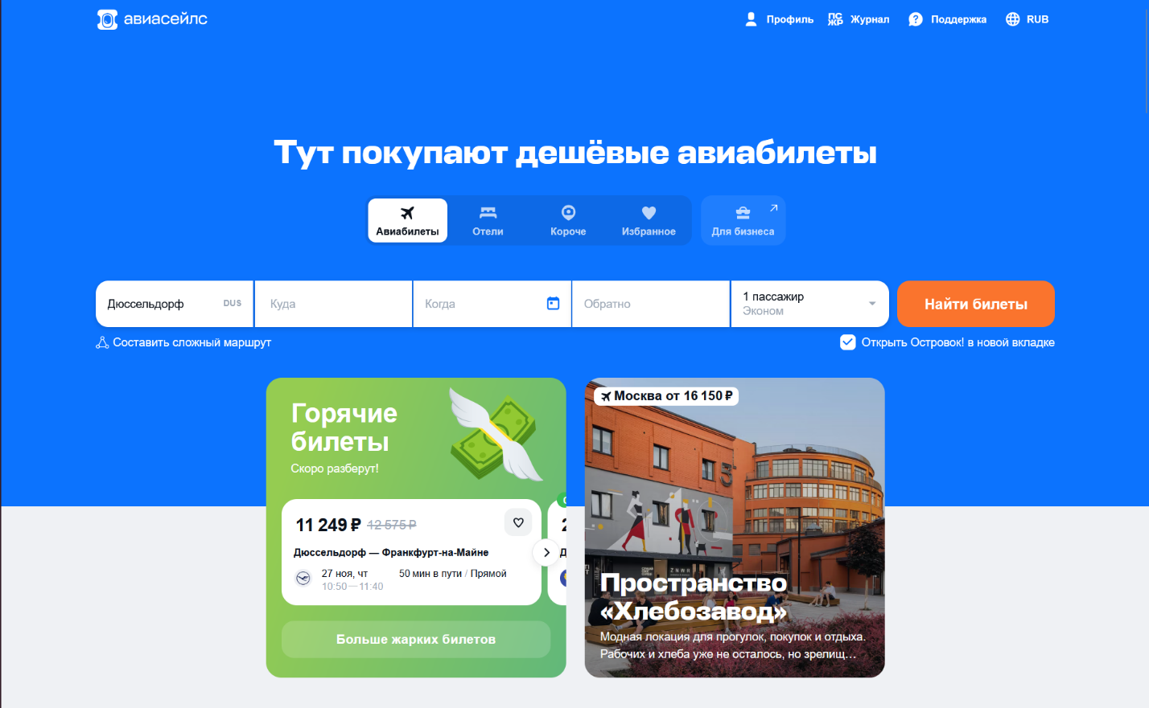
- Слабые стороны: перенаправление на внешние сайты влечёт разнородный UX в процессе покупки; ограниченные визуальные возможности карты (в базовом интерфейсе).

- Дизайн-выводы
2) Skyscanner
- Коротко: глобальный метапоисковик с сильной фокусировкой на простоте и визуальном сравнении цен.
- Ключевые функции: гибкий поиск по месяцам, графики цен, фильтры, карта цен.
- Сильные стороны: удачная визуализация цен, простота действий, качественная карта/визуальная аналитика.
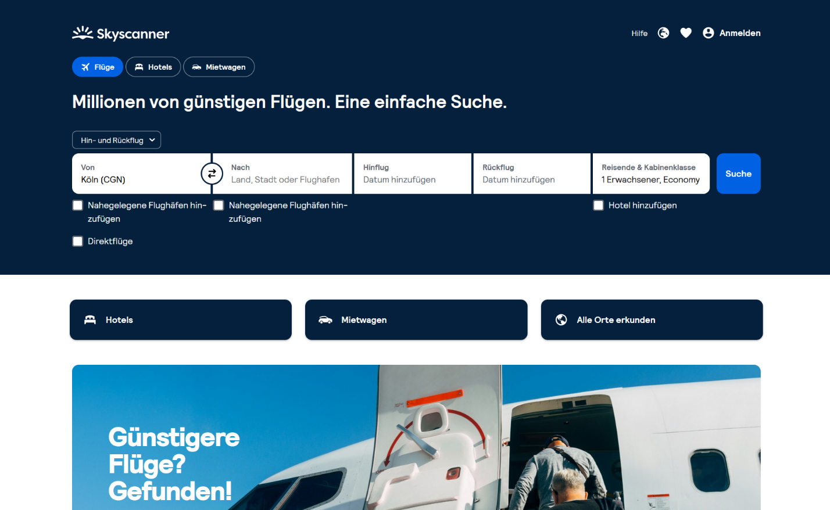
- Слабые стороны: иногда перегруженность предложений; часть функционала — перенаправления.

- Дизайн-выводы

3) Google Flights (Google Поиск рейсов)
- Коротко: мощный инструмент от Google с быстрым поиском, картой и удобной визуализацией времени/цен.
- Ключевые функции: карта цен, гибкие даты, интуитивный фильтр по удобству.
- Сильные стороны: высокая производительность, минималистичный интерфейс и удобные инструменты сравнения.
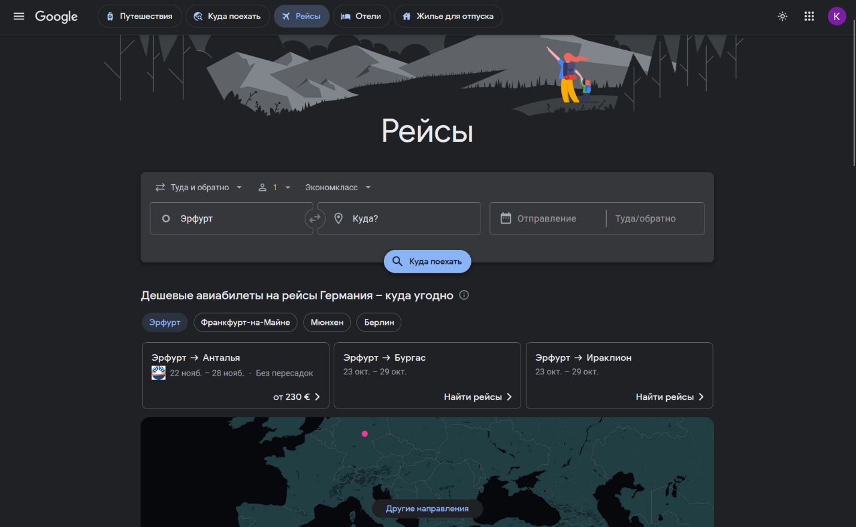
- Слабые стороны: менее локализован в части локальной поддержки/платёжных опций в некоторых странах.

- Дизайн-выводы

10.2. Косвенные (непрямые) конкуренты
1) Сайты авиакомпаний (пример: Аэрофлот, S7)
- Коротко: официальные платформы продаж авиабилетов конкретных перевозчиков.
- Ключевые функции: прямые продажи, подробная информация о тарифах и багажных правилах, выбор мест, управление бронированиями.
- Сильные стороны: полная контроль над инвентарём, возможность прямых платёжных операций, детальная информация о рейсе.
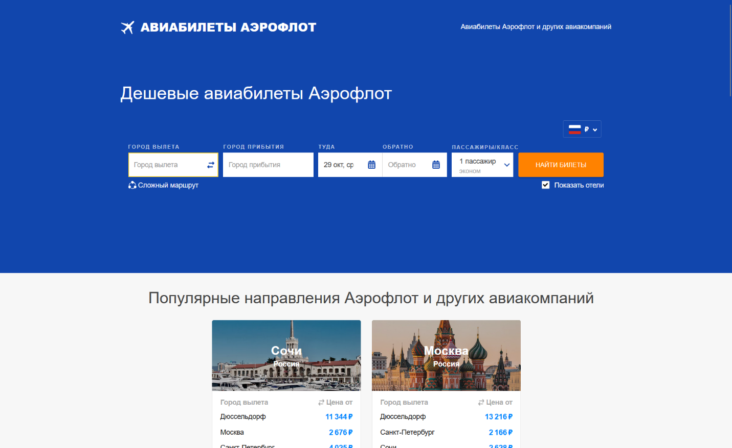
- Слабые стороны: ограничённый охват (только собственные рейсы), часто перегруженные формы.

- Дизайн-выводы
2) Онлайн-туристические агентства / OTA (пример: Expedia, Ozon.Travel)
- Коротко: продают авиабилеты, а также отели и пакеты; предлагают единый чек-аут и дополнительные услуги.
- Ключевые функции: комплексный чек-аут, upsell (багаж, отель), подробные карточки бронирования, поддержка пользователей.
- Сильные стороны: отлаженные потоки оплаты, удобные механики допродаж, UI ориентирован на цель — завершить покупку.
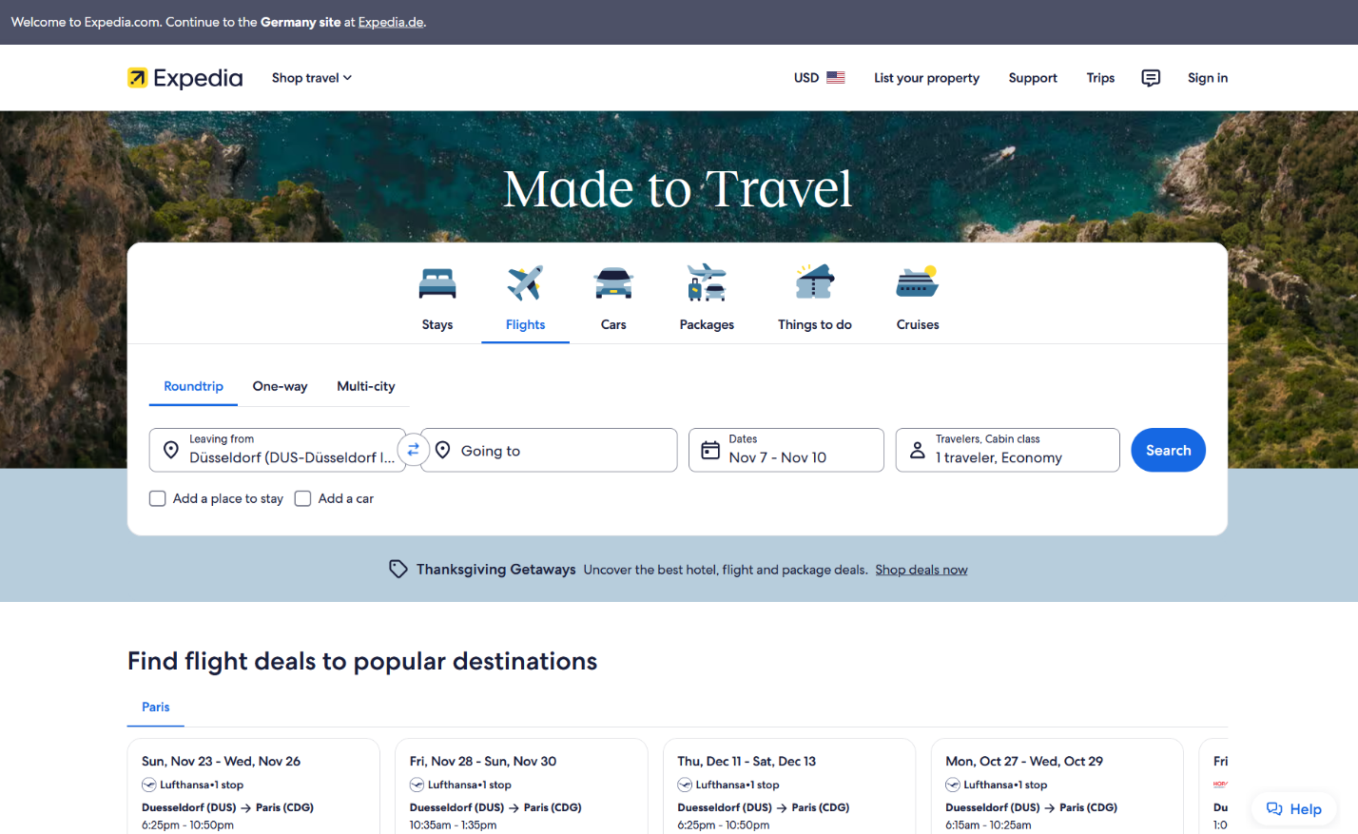
- Слабые стороны: интерфейс иногда перегружен коммерческими предложениями; низкий акцент на исследовании маршрута.

- Дизайн-выводы
3) Сервисы «путешествий + карта» / локальные агрегаторы (пример: Яндекс.Путешествия / 2ГИС-элементы)
- Коротко: платформы с сильным упором на интеграцию с картой, локальными сервисами и дополнительными данными (транспорт, отели).
- Ключевые функции: богатая карта, локальные точки интереса, интеграция с геоданными.
- Сильные стороны: выразительная карта-интерфейс, полезные локальные подсказки, знакомы пользователям региона.
- Слабые стороны: фокус не только на авиабилетах, поэтому поиск рейсов менее универсален.
- Дизайн-выводы

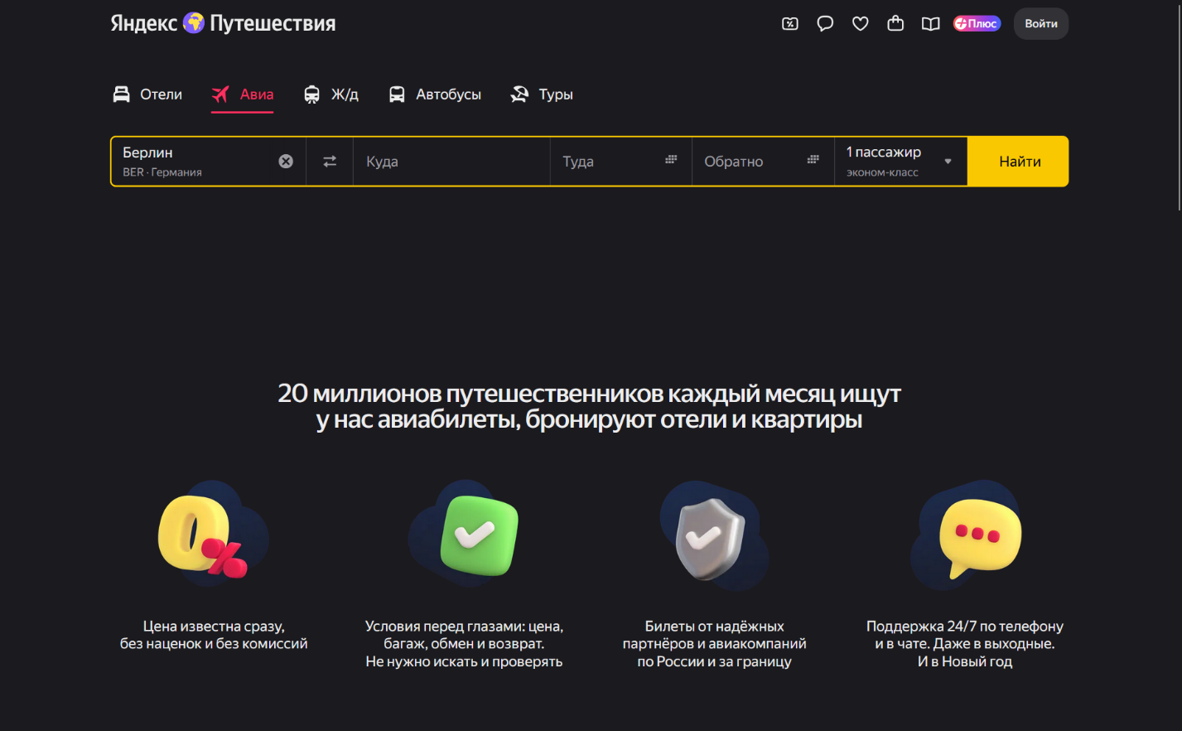
- Выводы
В результате разработки должен получиться работающий веб-прототип «ZetTechAvio» – система для поиска авиабилетов с возможностью просмотра активных рейсов на карте. Проект рассчитан на учебные цели (диплом), поэтому ключевой акцент – на демонстрации заявленных функций (поиск рейсов, покупка билетов и интерактивная карта), а не на коммерческом использовании или интеграции с реальными авиакомпаниями.
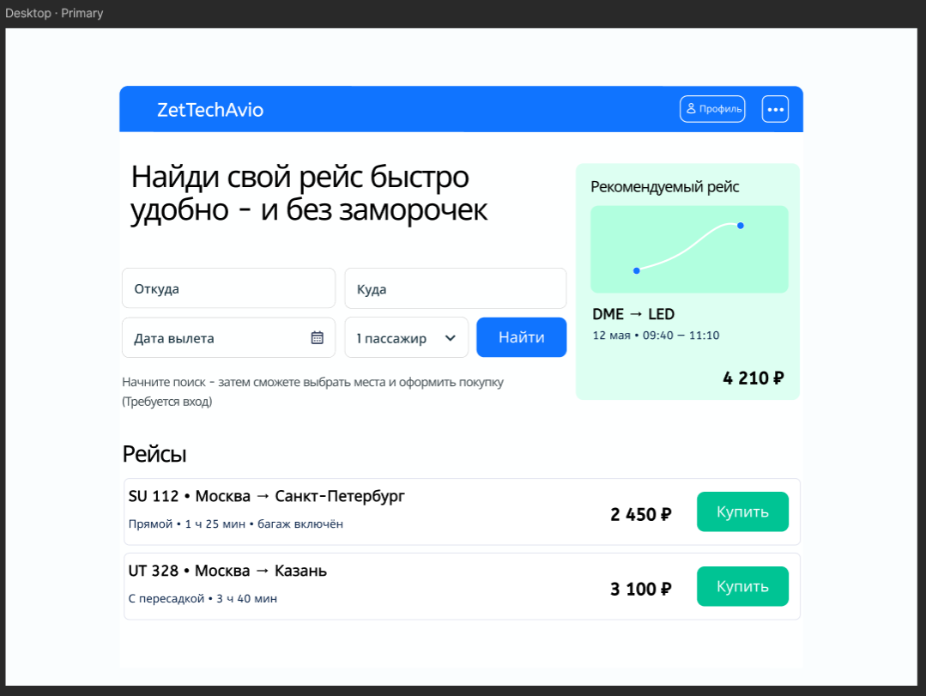
- Макет ZetTechAvio

